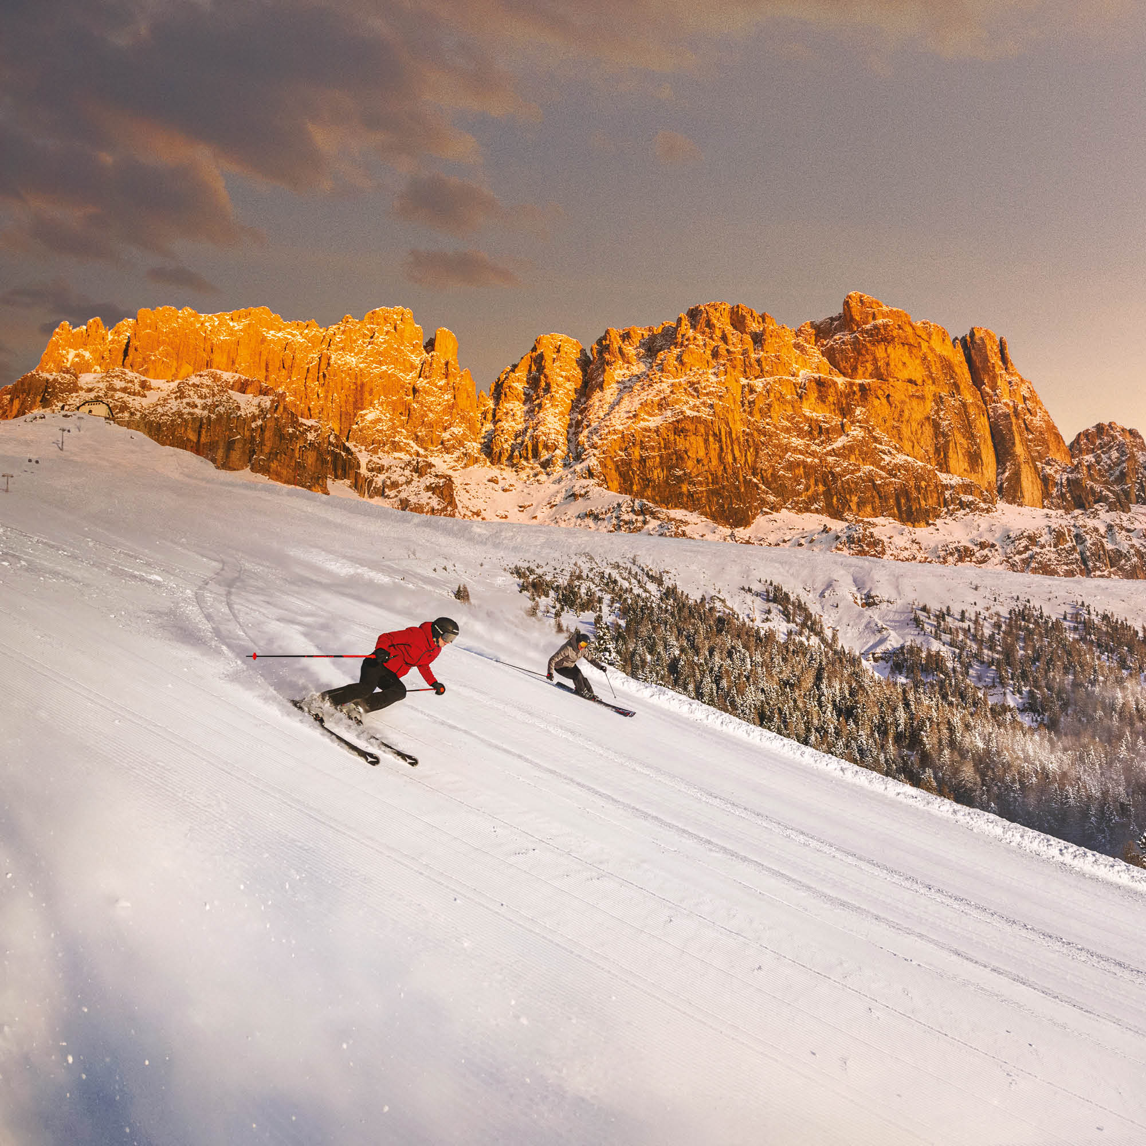


COMUNICATO STAMPA

09/03/2023

IL TRENO DELLA NEVE
DOLOMITI SUPERSKI CI CREDE DA SEMPRE

In pista senz’auto si può!
È della metà di febbraio la notizia del ripristino del famoso “Treno della Neve”, l’Intercity Notte 764 di Trenitalia, che ogni weekend fino alla fine della stagione invernale collega Roma Tiburtina a San Candido in Val Pusteria (BZ), portando gli appassionati direttamente nei comprensori sciistici di Dolomiti Superski dislocati lungo l’asse ferroviaria del Brennero e della Pusteria, senza dover percorrere centinaia di chilometri in macchina. Un tassello importante del mosaico di una vacanza invernale sempre più sostenibile. Infatti, già dal 2011 esiste il collegamento diretto ferrovia-cabinovia a Perca per il comprensorio sciistico di Plan de Corones e dal 2014 in maniera analoga con il comprensorio 3 Cime Dolomiti. Lo “Ski Pustertal Express” che circola sulla linea ferroviaria della Val Pusteria da oltre 10 anni, contribuisce all’interscambio di sciatori tra i due comprensori e catalizza molti utenti alloggiati nei paesi lungo la direttrice della Pusteria, che possono così lasciare la propria macchina presso l’alloggio. In aggiunta, gli utenti alloggiati nel comprensorio sono muniti di “MobilityCard” del Consorzio Mobilità, che permette l’utilizzo gratuito dei mezzi pubblici altoatesini durante il soggiorno. “Gli impiantisti di Dolomiti Superski hanno creduto fin dall’inizio all’idea di sfruttare al meglio le sinergie tra i due settori, quello funiviario e quello ferroviario nello specifico e quello nell’ambito del trasporto pubblico in generale. Andare a sciare in ferrovia è un’alternativa con grande potenzialità di crescita e, se presa ancor maggiormente in considerazione dagli appassionati di sci, anche un ulteriore passo avanti in termini di sostenibilità” dichiara Andy Varallo, Presidente di Dolomiti Superski. Fin dall’attivazione del servizio nel 2011 e 2014, il numero di passeggeri sulla tratta ferroviaria è aumentato vistosamente. Per i prossimi anni sono programmati collegamenti di questo tipo anche nei comprensori sciistici di Rio Pusteria-Bressanone (Gitschberg-Jochtal) e Plose (Bressanone). Dolomiti Superski sta sempre più orientando ogni strategia riguardante il futuro, alla preservazione e valorizzazione di un ambiente naturale unico al mondo, quale quello delle Dolomiti.

“Rewarding” con ECO-badge
Sta ottenendo molto successo anche il programma “Rewarding” di Dolomiti Superski, legato a una ricca estrazione di premi al termine della stagione, tra coloro che avranno collezionato più badges sciando nei 15 comprensori delle Dolomiti. Ad oggi sono stati assegnati oltre 587.000 badges agli sciatori che partecipano all’iniziativa online tramite la APP Dolomiti Superski. Tra le novità della stagione in corso c’è anche l’Eco-Badge “Pianta un albero” proposto a 5,00 Euro. Con questo progetto, Dolomiti Superski vuole contribuire alle misure di salvaguardia e ripristino dei danni causati dall’uragano Vaia del 2018, dalla nevicata pesante del 2019 e dal bostrico nelle Dolomiti. “Con i fondi raccolti – che saranno raddoppiati da Dolomiti Superski – verrà realizzato un progetto di rimboschimento del versante sudovest di Plan de Corones, che mostra ancora oggi le ferite di questi devastanti eventi naturali” spiega Marco Pappalardo, Direttore marketing di Dolomiti Superski. In collaborazione con l’Ispettorato Forestale di Brunico - Provincia Autonoma di Bolzano, che curerà l’aspetto scientifico e operativo, in primavera verranno piantati migliaia di piccoli pini, abeti, larici, cirmoli e anche latifoglie, per far rinascere il bosco – che sarà anche un po’ degli sciatori che avranno sbloccato l’ECO-badge.

Si scierà dal 25 novembre 2023 in poi!
Nell’ambito della sua Assemblea Generale di febbraio, Dolomiti Superski ha provveduto a definire le scadenze più importanti in relazione alla prossima stagione sciistica 2023-24, anche per agevolare il lavoro della filiera turistica intera in termini di pianificazione dei mesi a venire. I primi comprensori sciistici apriranno i battenti sabato 25 novembre 2023, quando una settimana più tardi, seguiranno gli altri, Sellaronda compresa, per completare l’offerta. Il tutto, salvo condizioni di innevamento idonee. La stagione durerà ufficialmente fino al 7 aprile 2024 (riferito alla stagionalità dei comprensori centrali sulla Sellaronda), mentre, come di consueto, singoli comprensori potranno anticipare o posticipare tale data di chiusura. In totale oltre 130 giornate da poter trascorrere sulle piste di Dolomiti Superski.

Adeguamento prezzi skipass 2023-24
Sempre nella stessa sessione di febbraio, l’Assemblea Generale di Dolomiti Superski ha deliberato un adeguamento dei prezzi degli skipass per la stagione invernale 2023-24, dell’8% (riferito ai biglietti giornalieri e plurigiornalieri), mantenendo lo sconto del 5% per gli acquisti online effettuati almeno 2 giorni prima dell’utilizzo degli skipass. Gli abbonamenti stagionali subiranno invece un aumento del 3,9% circa. Sono stati definiti anche i periodi di prevendita sia degli skipass stagionali (dal 10/11 al 24/12) che della soluzione “Superski Family” (dal 10 al 23/11), entro i quali le relative tessere saranno proposte a condizioni più vantaggiose.

Grande soddisfazione per la stagione in corso
Terminato da poco il periodo di Carnevale, tradizionale highlight per quanto riguarda i numeri della stagione sciistica, persiste la soddisfazione degli impiantisti di Dolomiti Superski per i risultati raggiunti. Al 6 marzo 2023, si registrano +15% di passaggi agli impianti, +14,3% di primi ingressi e +17,1% di giornate sci vendute, dati riferiti alla stessa data della stagione scorsa. Si registrano aumenti in tutte le tipologie di skipass più importanti, per esempio un +41% di skipass giornalieri, +15% negli skipass di 6 giorni e +26% di abbonamenti stagionali Dolomiti Superski. In rapporto alla stagione pre-Covid 2019-20 (alla data 05/03/2020) attualmente si registrano +3,6% di giornate sci vendute. Poco prima dell’inizio della nuova promozione di fine stagione Dolomiti Springdays (dal 18/03 e dal 25/03), si palesa pertanto una stagione sciistica all’insegna della grande ripresa dopo la pandemia, tanto interesse da parte degli appassionati e una marcata internazionalizzazione del pubblico. Il tutto anche grazie all’infrastruttura all’avanguardia, che riesce a garantire un inizio stagione puntuale e condizioni ottimali delle piste fino a primavera inoltrata. “La strategia degli investimenti costanti in tecnologie moderne, più efficienti nell’impiego delle risorse a disposizione, ancora una volta si è rivelata giusta e vincente” commenta Andy Varallo, impiantista e Presidente di Dolomiti Superski.

Ufficio stampa Dolomiti Superski
Diego Clara
Cell.: +39 366 6861403
Skype: diego.superski
diego.clara@dolomitisuperski.com
press@dolomitisuperski.com

